Escola Municipal de Educação Básica Augustinho Marcon.
Catanduvas, agosto de 2021.
Diretora: Tatiana Bittencourt Menegat.
Assessora Técnica Pedagógica: Maristela Apª. Borella Baraúna.
Assessora Técnica Administrativa: Margarete Petter Dutra.
Professora: Leda Maria de Almeida.
Aluno(a): ______________________________________________
1º ano 01 e 02.

ATIVIDADES PARA A SEMANA DE 02/08 A 06/08.
NOME COMPLETO:______________________________________________________________
OLÁ QUERIDOS ALUNO(AS)!!! SEGUEM AS ATIVIDADES PARA REALIZAREM DURANTE A SEMANA. FAÇA COM DEDICAÇÃO E EMPENHO PARA QUE NOSSOS ESTUDOS SEJAM PRODUTIVOS.
BEIJINHOS. SE CUIDEM E FIQUEM BEM. 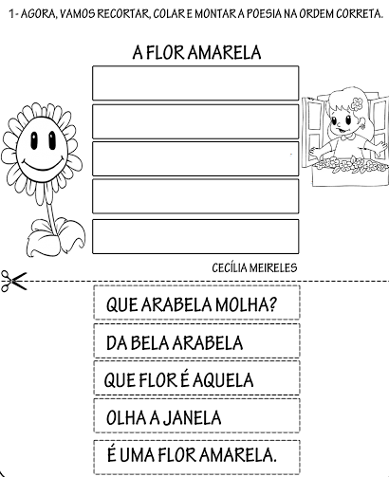
2 – RESPONDA:
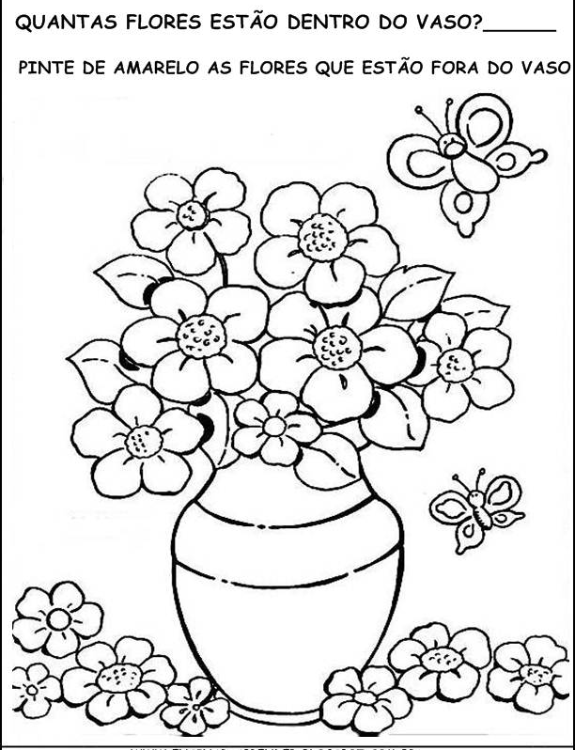

QUANTAS FLORES ESTÃO FORA DO VASO? _______________________
QUANTAS FLORES APARECEM AO TODO NO DESENHO? ___________________
QUANTAS BORBOLETAS ESTÃO VOANDO? ____________________

UMA ABENÇOADA SEMANA À TODOS!!!

